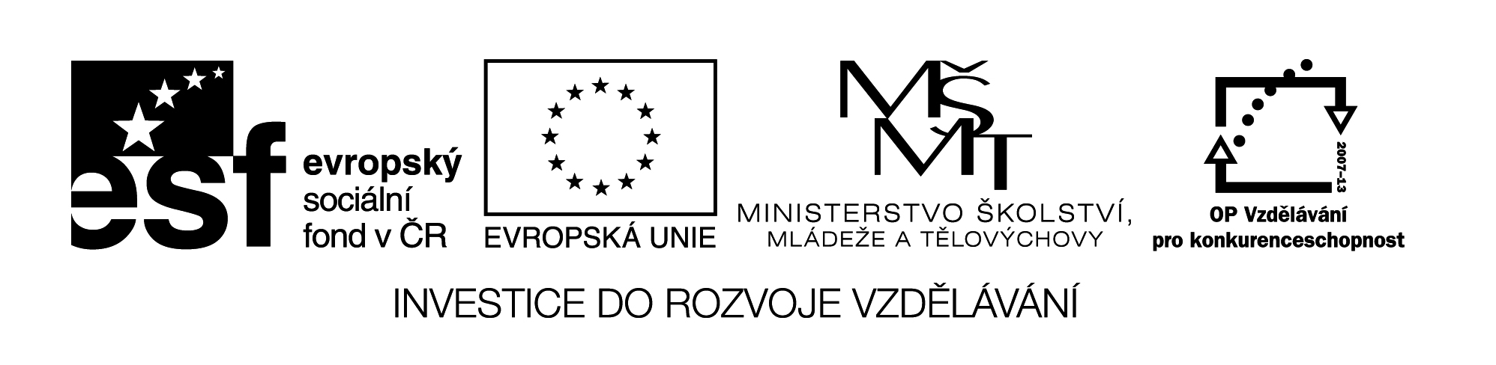VY_32_INOVACE 328

Fyzikální pojmy 3 – opakování pro 6.ročník – křížovka

1 ) Značka , kterou používáme pro objem : ___
2 ) K měření objemu kapalin nebo sypkých látek používáme odměrné…………. :
___ ___ ___ ___ ___ ___
3 ) Hlavní jednotkou objemu je metr……………. : ___ ___ ___ ___ ___ ___ ___ ___
4 ) Naměřená hodnota objemu kapaliny se liší od jejího skutečného objemu . Jedná se
o tzv. odchylku : ___ ___ ___ ___ ___ ___
5 ) Odvozená jednotka hmotnosti je metrický….. : ___ ___ ___ ___

Tajenka :

